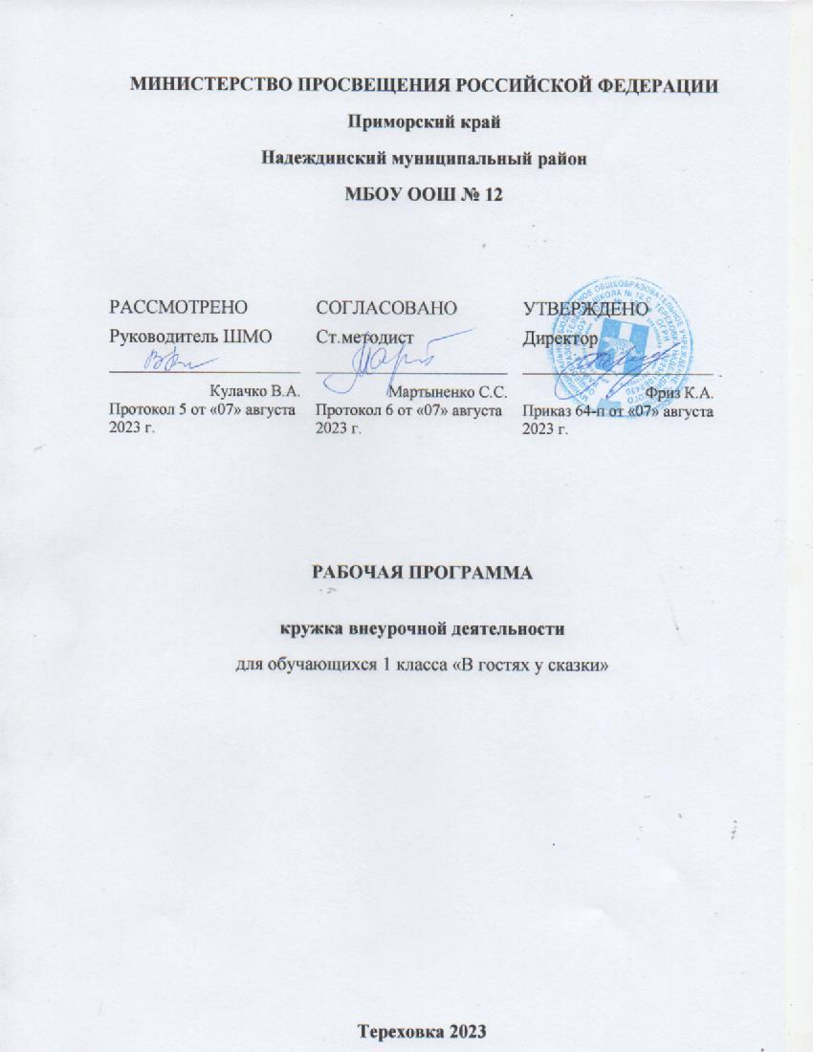

РАЗДЕЛ №1. ОСНОВНЫЕ ХАРАКТЕРИСТИКИ ПРОГРАММЫ
1.1.Пояснительная записка
АКТУАЛЬНОСТЬ ПРОГРАММЫ
Книги окружают человека с самого раннего детства. Вначале это книжки - картинки, потом весёлые стихи, потешки, сказки, шутки, а затем и детские журналы. Чаще это истории, рассказы, которые мама или бабушка перед сном читают ребёнку, а порой – увлекательное путешествие в волшебный мир сказки. И всегда за этим стоит умная, добрая, светлая книга, воспоминания о которой человек пронесёт через всю жизнь: рядом с книжными картинками в его памяти постоянно будут возникать близкие сердцу картинки детства, милые образы родных людей.
Проблема сохранения интереса к книге, к чтению, как процессу и ведущей деятельности человека, сегодня особенно актуальна. Техника (аудио -видео - компьютерная), дающая готовые слуховые и зрительные образы, ослабила интерес к книге и желание работать с ней. В настоящее время можно наблюдать, что у детей низкий уровень развития речи, техники чтения, воображения, восприятия и нравственных качеств.
НАПРАВЛЕННОСТЬ ПРОГРАММЫ
Духовно- нравственная напрвленность кружка помогает развивать активный интерес к книге, желания рассмотреть её и прочитать, узнать что - то новое.
УРОВЕНЬ УСВОЕНИЯ
Ознакомительный уровень.
ОТЛИЧИТЕЛЬНЫЕ ОСОБЕННОСТИ
Ученик начальной школы - читатель и слушатель особенный. Он более эмоционален, чем рассудителен, поэтому поэтические образы для него убедительны и реальны. Сказка - это особое средство познания жизни. Вводя учеников в народный язык, мы открываем ему мир народной мысли, народного чувства. В сказке содержатся мечты народа, общественная мораль, народный характер, история жизни русского народа. Хорошо рассказанная сказка - это ещё и начало культурного воспитания.
АДРЕСАТ ПРОГРАММЫ
Программа кружка предназначена для учеников 1 класса. Проводятся 1 раз в неделю. В 4 класс -34 часа.
Занятия в кружке «В мире сказок» позволяют ученику осознать значимость чтения для своего дальнейшего развития и успешного обучения по другим предметам. Они способствуют формированию потребности в систематическом чтении как средстве познания мира и самого себя, помогают эмоционально отзываться на прочитанное, высказывать свою точку зрения и уважать мнение собеседника, получить возможность познакомиться с культурно-историческим наследием народов России и общечеловеческими ценностями.
1.2. ЦЕЛЬ И ЗАДАЧИ ПРОГРАММЫ
Цель программы: формирование младшеклассников как квалифицированных читателей, формирование интереса к сказкам и книгам, в которых их можно найти, расширение читательского кругозора, развитие у учащихся эстетического восприятия, воображения, внимания, мышления, способствующих успешному формированию гармоничной личности младшего школьника.
Задачи программы:
Воспитательные
Воспитывать любовь к родной литературе.
Воспитывать бережное отношение к книге.
Воспитывать доброту, трудолюбие, отзывчивость, любовь к природе, к своим близким, к своей родине.
Развивающие
Развивать устную речь учащихся.
Развивать навыки общения.
Открывать мир народной мысли
Обучающие
Формировать активную жизненную позицию, культуру поведения.
Формировать целостное представление о мире.
Формировать грамотного читателя.

1.3. Содержание программы

Содержание программы кружка «В мире сказок» создаёт возможность для воспитания грамотного и заинтересованного читателя, знающего произведения устного народного творчества своей страны и готового к восприятию культуры и литературы народов других стран. Ученик-читатель овладевает основами самостоятельной читательской деятельности. В процессе общения с книгой развиваются память, внимание, воображение.
Программа кружка способствует созданию условий для использования полученных знаний и умений на уроках литературного чтения для самостоятельного чтения и работы с книгой. Содержание кружковых занятий поможет младшему школьнику общаться с детскими книгами: рассматривать, читать, получать необходимую информацию о книге как из её аппарата, так и из других изданий (справочных, энциклопедических).
В программу включены занятия библиографического характера, которые познакомят начинающего читателя с авторами детских книг, обогатят его читательский опыт и эрудицию.
Организация деятельности младших школьников на занятиях основывается на следующих принципах:
- занимательность;
- научность;
- сознательность и активность;
- наглядность;
- доступность;
- связь теории с практикой;
- индивидуальный подход к учащимся;
- деятельностный подход;
- личностно-ориентированный подход.
Формы проведения занятий
Все занятия проводятся с элементами игр, дидактических и раздаточных материалов, пословиц и поговорок, считалок, рифмовок, ребусов, кроссвордов, головоломок, сказок. На отдельных занятиях предусмотрен анализ и просмотр текстов. Большое внимание уделяется чтению и слушанию произведений. Предусмотрены как теоретические (рассказ, беседа с детьми, рассказы детей, чтение, слушание), так и практические виды занятий (рисование, лепка сказочных героев, ролевые игры, инсценировки, презентации, праздники).
Данный курс внеурочной деятельности позволяет наиболее успешно применять индивидуальный подход к каждому школьнику с учётом его способностей, удовлетворять познавательные и жизненные интересы учащихся.
Используемые технологии:
- технология разноуровневого обучения;
- технология развивающего обучения;
- технология обучения в сотрудничестве;
- игровая технология;
- коммуникативная технология.
Выбор технологий и форм работы обусловлен необходимостью дифференциации и индивидуализации обучения в целях развития универсальных учебных действий и личностных качеств школьника.
Одним из центральных вопросов организации работы в рамках данной программы является определение её содержания.
Игровые программы с загадками, викторинами, встречи со сказочными героями, прослушивание и сравнение русских народных сказок и сказок других народов, иллюстрирование, чтение по ролям , поделки из бумаги способом оригами, лепка из пластилина, аппликация, прослушивание сказок в грамзаписи, инсценировки.
Знакомство с авторскими сказками . Выявление отличительных признаков авторской и народной сказки.
Рисование героев по выбору. Литературная игра "В мире сказок ".
Творческая мастерская "Моя любимая сказка". Изготовление элементов костюмов, декораций для инсценировки любимых сказок.
Выставка поделок, рисунков. Защита проектов «В мире сказок»
Литературный праздник "В мире сказок"

I.4 Планируемые результаты освоения обучающимися программы кружка
Личностные: обучающий будет
- оценивать поступки людей, жизненные ситуации с точки зрения общепринятых норм и ценностей; оценивать конкретные поступки как хорошие или плохие;
- эмоционально "проживать " текст, выражать свои эмоции;
- понимать эмоции других людей, сочувствовать, сопереживать;
- высказывать своё отношение к героям, к их поступкам.
Метапредметные : обучающийся будет
Регулятивные УУД:
- определять и формировать цель деятельности на занятии с помощью руководителя;
- проговаривать последовательность действий
- учиться высказывать своё предположение на основе работы с иллюстрацией;
- учиться работать по предложенному плану.
Познавательные УУД:
- ориентироваться в книге;
- находить ответы на вопросы в тексте, иллюстрациях;
- делать выводы в результате совместной работы педагога и группы учащихся;
- подробно или выборочно пересказывать небольшие тексты.
Коммуникативные УУД:
- участвовать в беседе о прочитанной сказке, выражать своё мнение;
- оценивать поведение героев с точки зрения морали, формировать свою этическую позицию;
- слушать и понимать речь других;
- учиться работать в паре, группе, выполнять различные роли;
- соблюдать правила общения.
Предметными результатами изучения курса является формирование следующих умений:
- воспринимать на слух художественный текст в исполнении педагога, учащихся;
- отвечать на вопросы по содержанию прочитанного;
- пересказывать небольшой текст полностью, кратко с помощью учителя и по картинному плану;
- составлять устный рассказ по иллюстрации.

Календарно - тематическое планирование курса

№ п/п, количество часов | Тема занятия.  Теория. Практика. Форма аттестации | Дата
1 | Петушок золотой гребешок | 1.09
2 | Волк и семеро козлят | 08.09
3 | Кот и лиса. Инсценируем сказку | 15.09
4 | Курочка Ряба. Конкурс рисунков | 22.09
5 | Три медведя. Инсценируем сказку | 29.09
6 | Зимовье зверей. Рисунок | 06.10
7 | Колобок .Рисунок к сказке | 13.10
8 | Лисичка со скалочкой. Инсценирование сказки | 20.10
9 | Заюшкина игрушка | 27.10
10 | Лиса и дрозд | 3.10
11 | Конкурс сочинителей сказки | 10.10
12 | Просмотр сказок | 17.10
13 | Новогодняя сказка. Проект (инструкция) | 24.10
14 | Игровая программа «Угадай сказку!» | 1.12
15 | Сказки А. С. Пушкина. Выбор сказки. Чтение , распределение ролей | 8.12
16 | Учим роли, инсценируем сказку | 15.12
17 | Создаем декорации | 22.12
18 | Готовим костюмы героям | 29.12
19 | Творческий отчет. Показываем сказку | 12.01
20 | Просмотр сказок зарубежных авторов. Братья Гримм | 19.01
21 | Чтение сказок зарубежных авторов. Братья Гримм | 26.01
22 | Иллюстрируем зарубежные сказки. Конкурс рисунков | 2.02
23 | Литературные сказки. В. Бианки, Л. Толстой. Слушаем сказки | 9.01
24 | Литературные сказки. В. Бианки, Л. Толстой. Читаем сказки. Викторина | 1б.02
25 | Сочиняем сказку. Групповая работа | 1.03
26 | Иллюстрируем сказку. Групповая работа | 15.03
27 | Рисуем костюмы героям сказок | 22.03
28 | Сказки советских писателей. | 5.04
29 | Рисование любимых героев сказок. Выставка рисунков | 12.04
30 | Современные сказки. | 19.04
31 | Выразительное чтение произведений Чуковского. Конкурс | 26.04
32-33 | Готовимся к литературному празднику «В мире сказок» | 17.05
34 -35 | Подведение итогов работы кружка. Конкурс иллюстраций, конкурс сценического чтения | 24.05

РАЗДЕЛ №2. ОРГАНИЗАЦИОННО-ПЕДАГОГИЧЕСКИЕ УСЛОВИЯ
2.1. Условия реализации программы
1.Материально-техническое обеспечение:
учебный кабинет, телевизор, DVD, компьютер
2.Учебно-методическое и информационное обеспечение:
DVD диски, сборники сказок
2.2. Оценочные материалы и формы аттестации
Входной контроль - устный опрос учащихся.
Текущий контроль - конкурс рисунков, конкурс выразительного чтения, викторины.
Итоговый контроль - конкурс иллюстраций, сценического чтения
2.3. Методические материалы:
Инструкции

2.4. Календарный учебный график

Этапы образовательного процесса - 1 год.
Продолжительность учебного года - 34 недели.
Количество учебных дней - 175 дней.
Продолжительность учебных периодов:
1 полугодие - 1 сентября 2020 года - 28 декабря 2020 года,
2 полугодие - 11 января 2021 года - 25 мая 2021 года.
Возраст детей, лет - 7 - 8 лет.
Продолжительность занятий, час - 1 урок.
Режим занятия - 1 раз в неделю.
Годовая учебная нагрузка - 34 часа.

Список литературы.
1. Сборники сказок библиотеки Тереховской школы
2. Хрестоматия для учащихся 1-4 классов. Москва. Просвещение. 2010 год
3. Фомина Н. В. Работа кружка " В гостях у сказки". Начальная школа. 2005 г, №2
4. Жукова И. Л. Сказки такие разные. Начальная школа. 2006 г. №6
5. Народный театр в школе. Волгоград. 2010год

Электронные ресурсы
1. Сборник мультфильмов и сказок для детей 5-10 лет.
2. Сборник сказок для детей 5-10 лет.
htths\\1 petrop/ ven/ edu 54/ ru

